
项目名称

七、项目简介（200字以内）
照片（请附原图，项目流程图/研究过程图/实验图/操作演示图/实物成果图/专利获奖图/参赛现场图等）
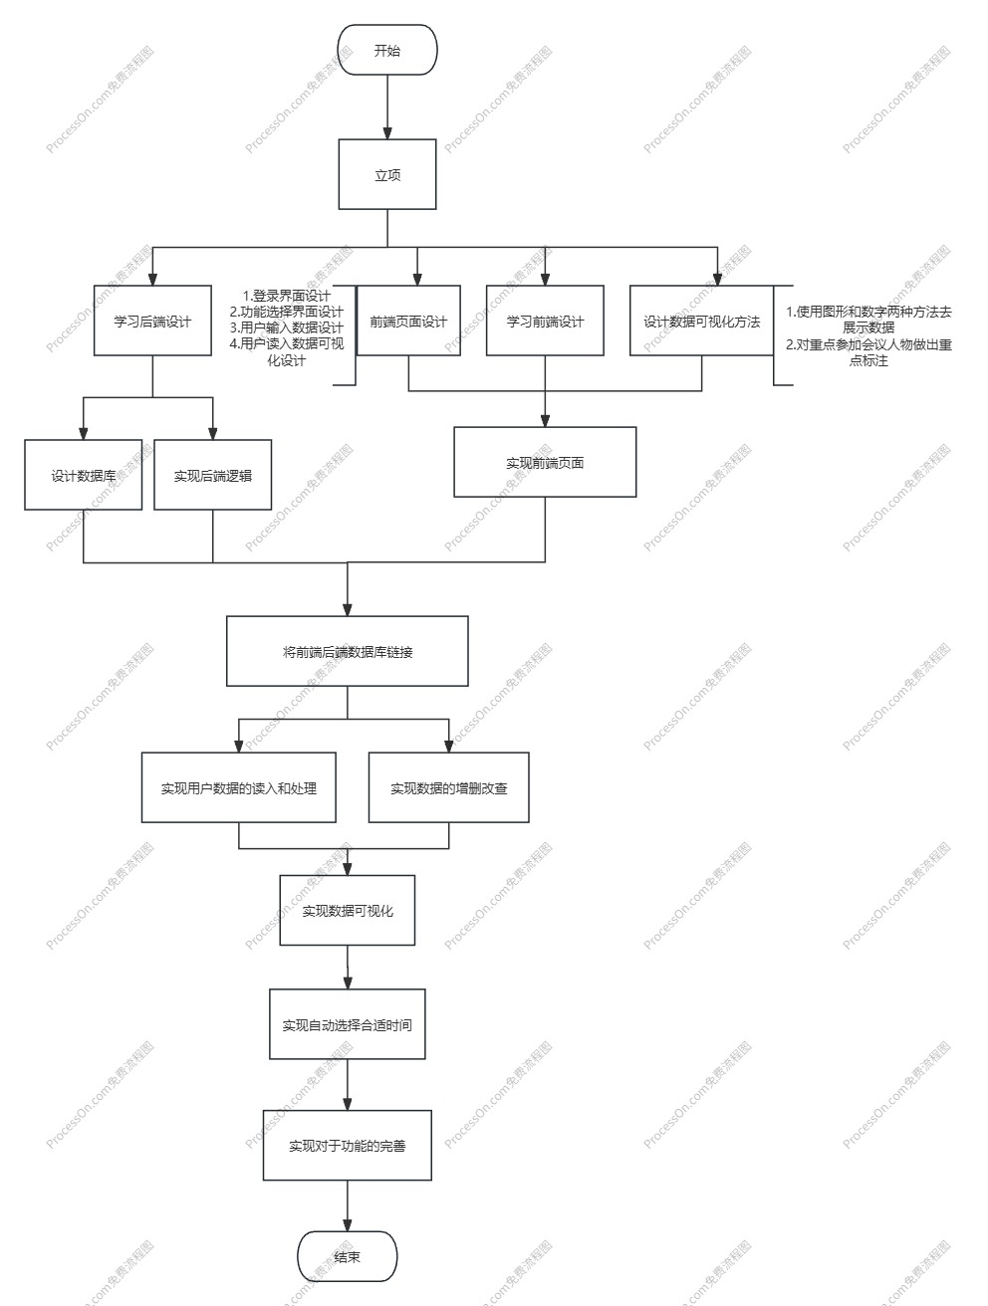
01 项目实现流程图
最初我其实是准备纯前端的项目，但是我发现这个做不了纯前端，与实现项目有一些卡壳了，但是在实训的时候我们做了一个全栈项目，于是我就利用实训学到的知识完成了这次大创项目的基本内容。

一、项目类型
创新训练
二、项目等级
校级
三、项目编号
CXXL20250417
四、立项年份
2025
五、项目成员
高延枫 23级 信息科学与工程学院
余越 23级 信息科学与工程学院
胡原宁 23级 信息科学与工程学院
马一鸣 23级 信息科学与工程学院
杨依帅 23级 信息科学与工程学院

六、指导教师
姓 名：郭丁丁
职 称：燕山大学讲师
研究方向：分布式计算，博弈论，边缘计算，云计算

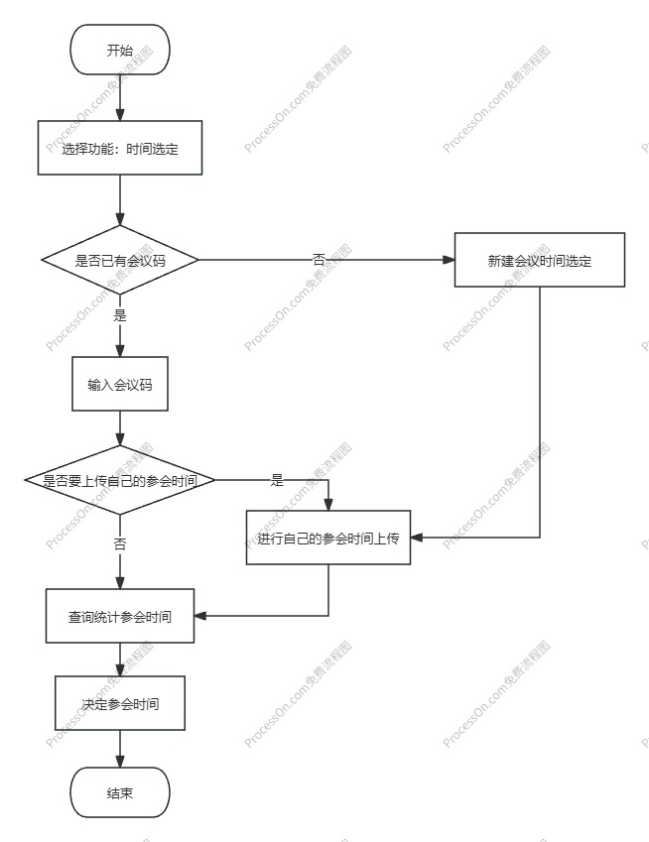
02 项目功能流程图

由于我的知识掌握不是很好，所以项目只完成了当初设定的基本功能，但是我准备在大创结束后再将这个项目进行完善，在项目中集成一个讯飞的语音识别ai，用来记录会议，同时可以生成会议纪要，同时增加用户登录的功能，并且可以知道自己创建过哪些会议码，并且进行管理

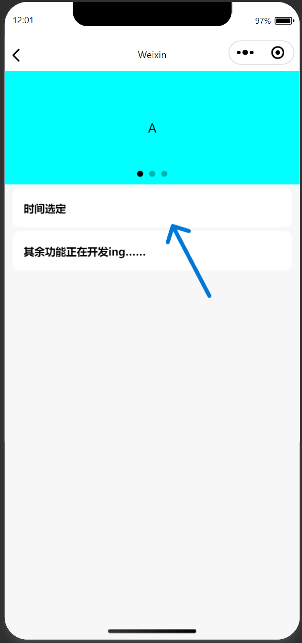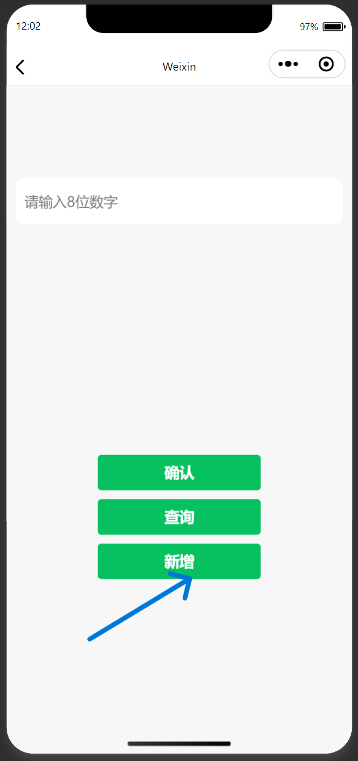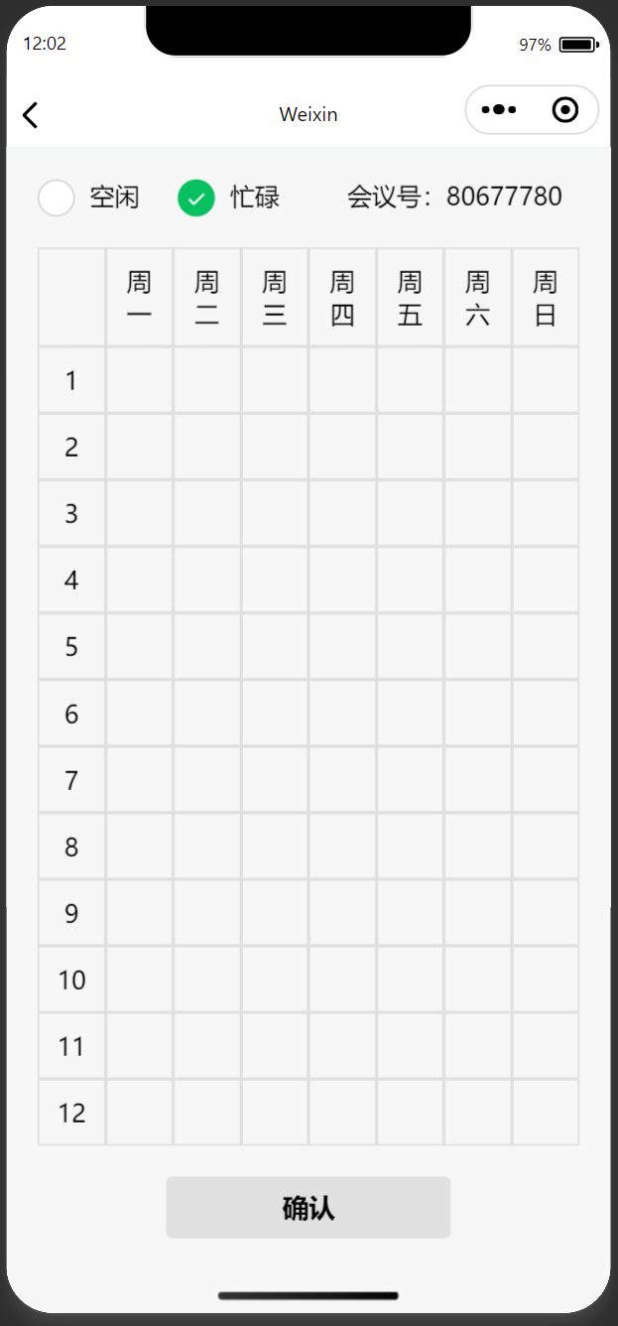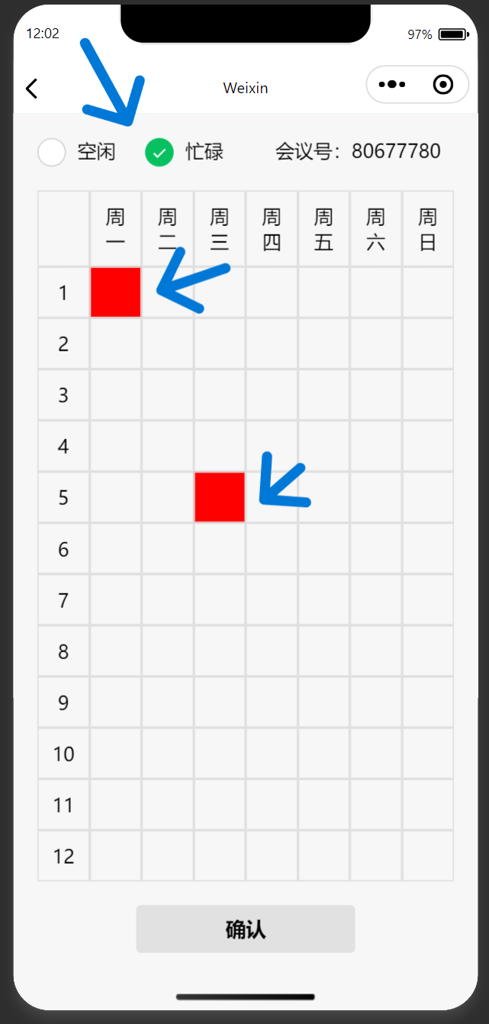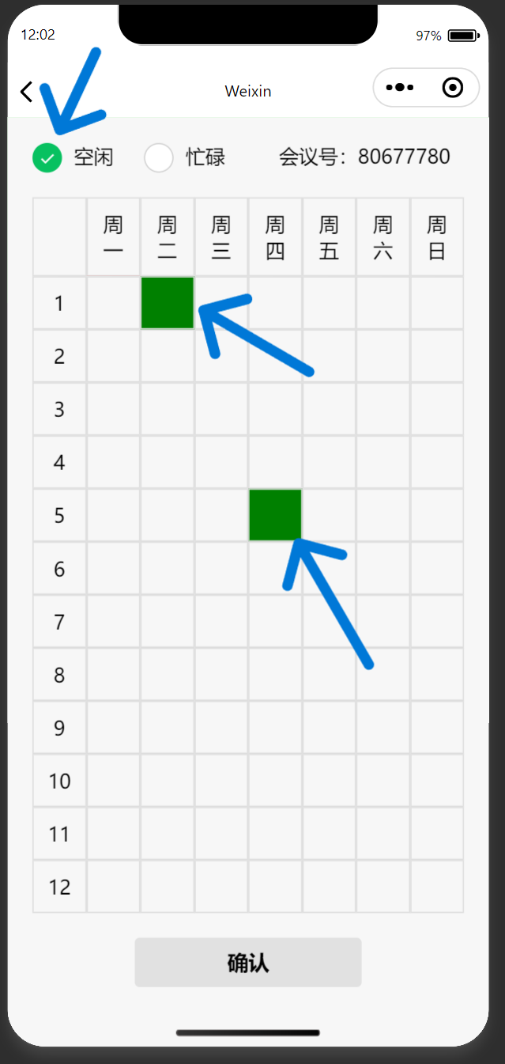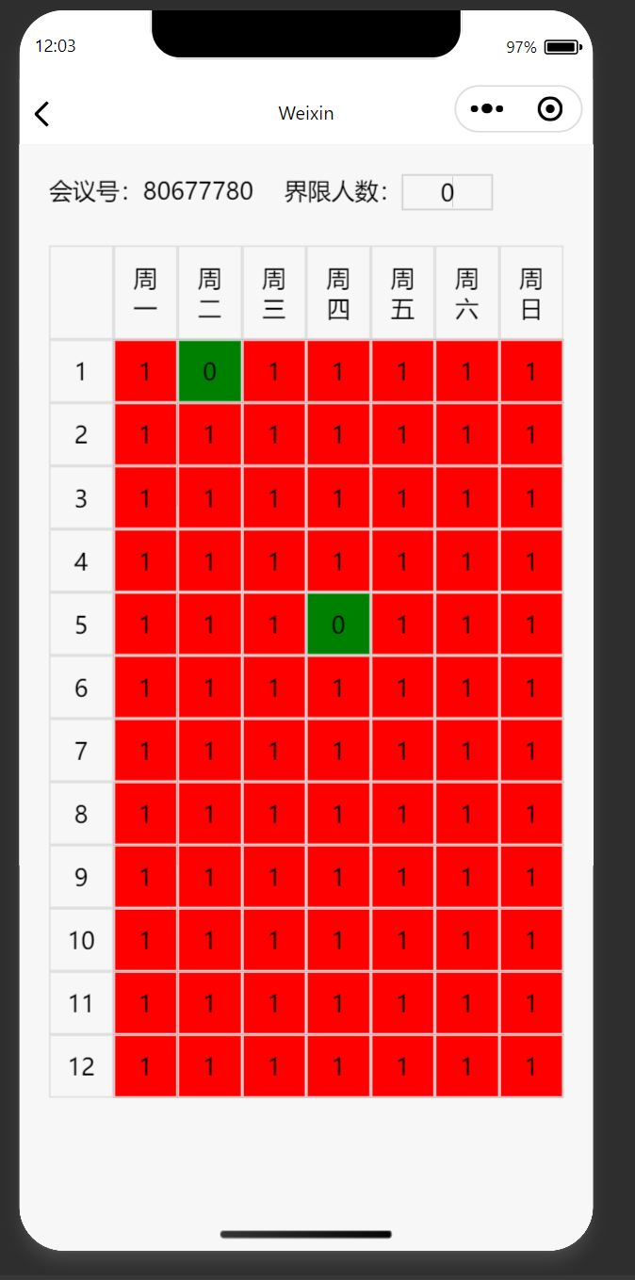
03 新增操作演示
空闲的时候选择的是可以开会的时间，忙碌的时候选择的是没有时间开会的时间，用户可以通过输入界限人数快速筛选参会时间

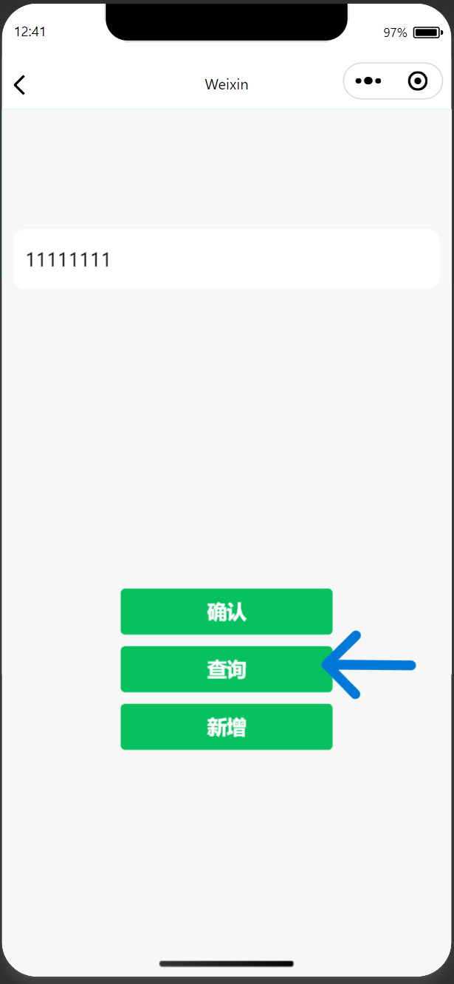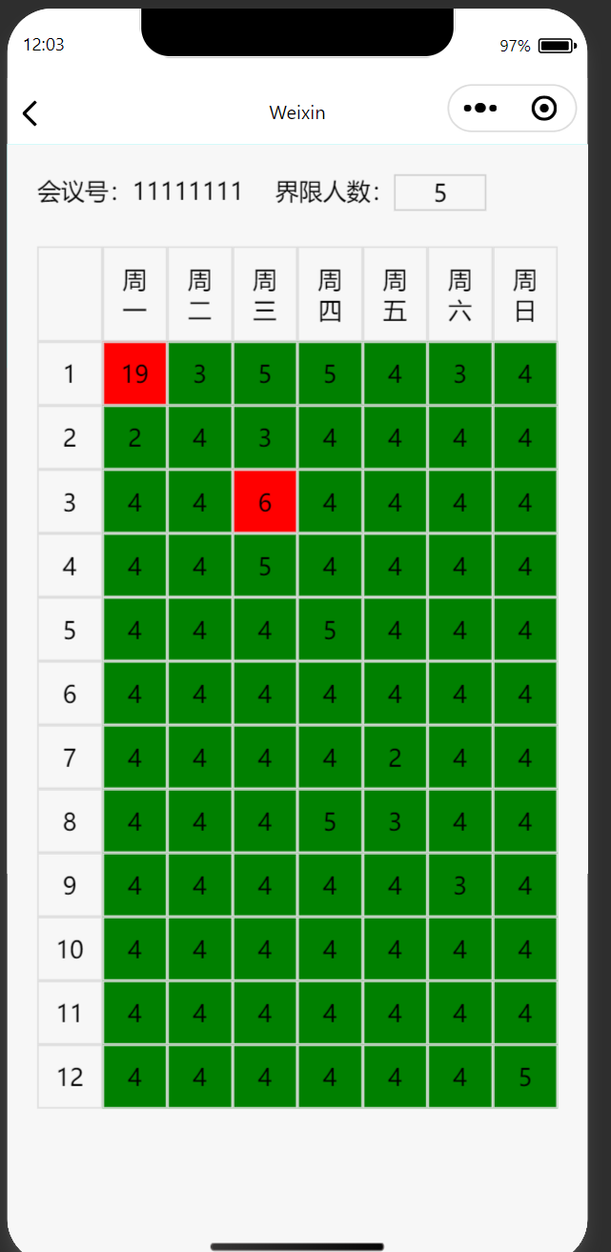
04查询操作演示图
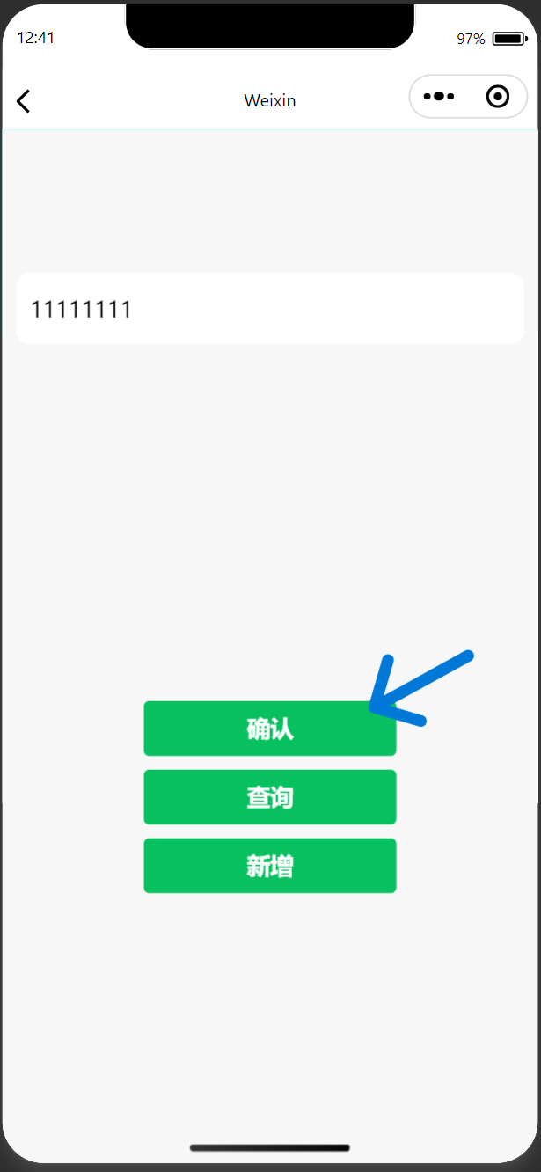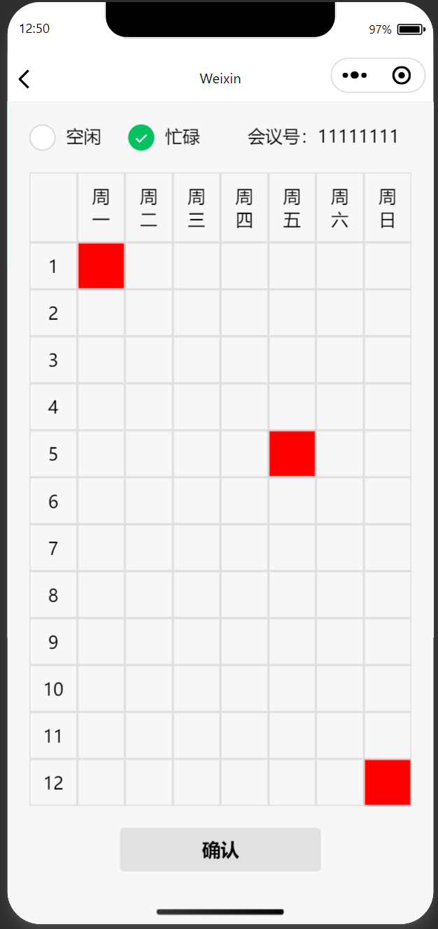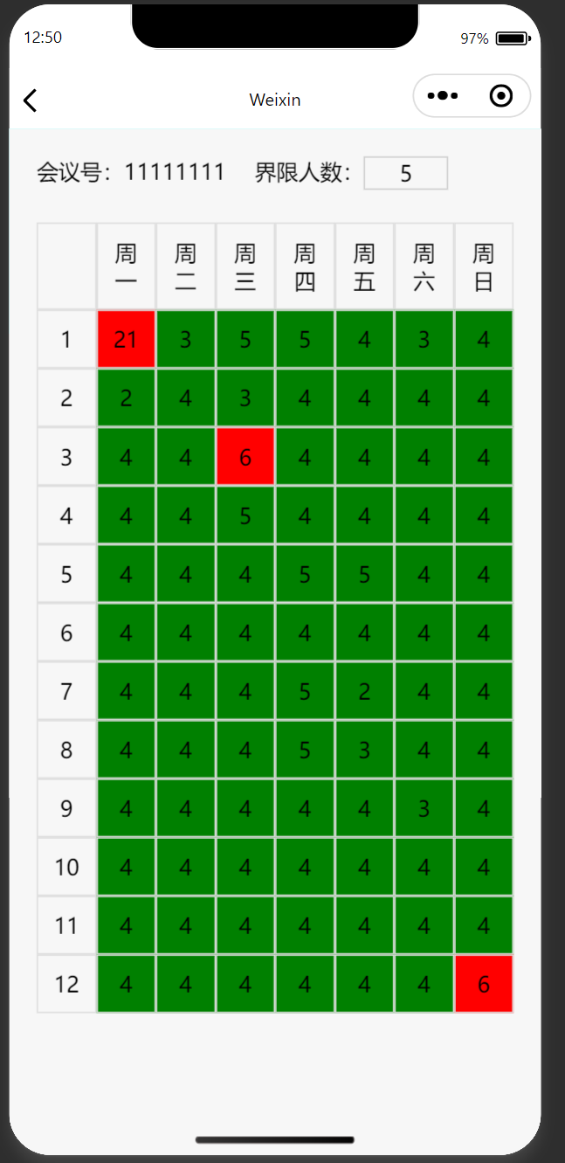
05 确认操作演示图
确认操作即用户向数据库输入自己的数据

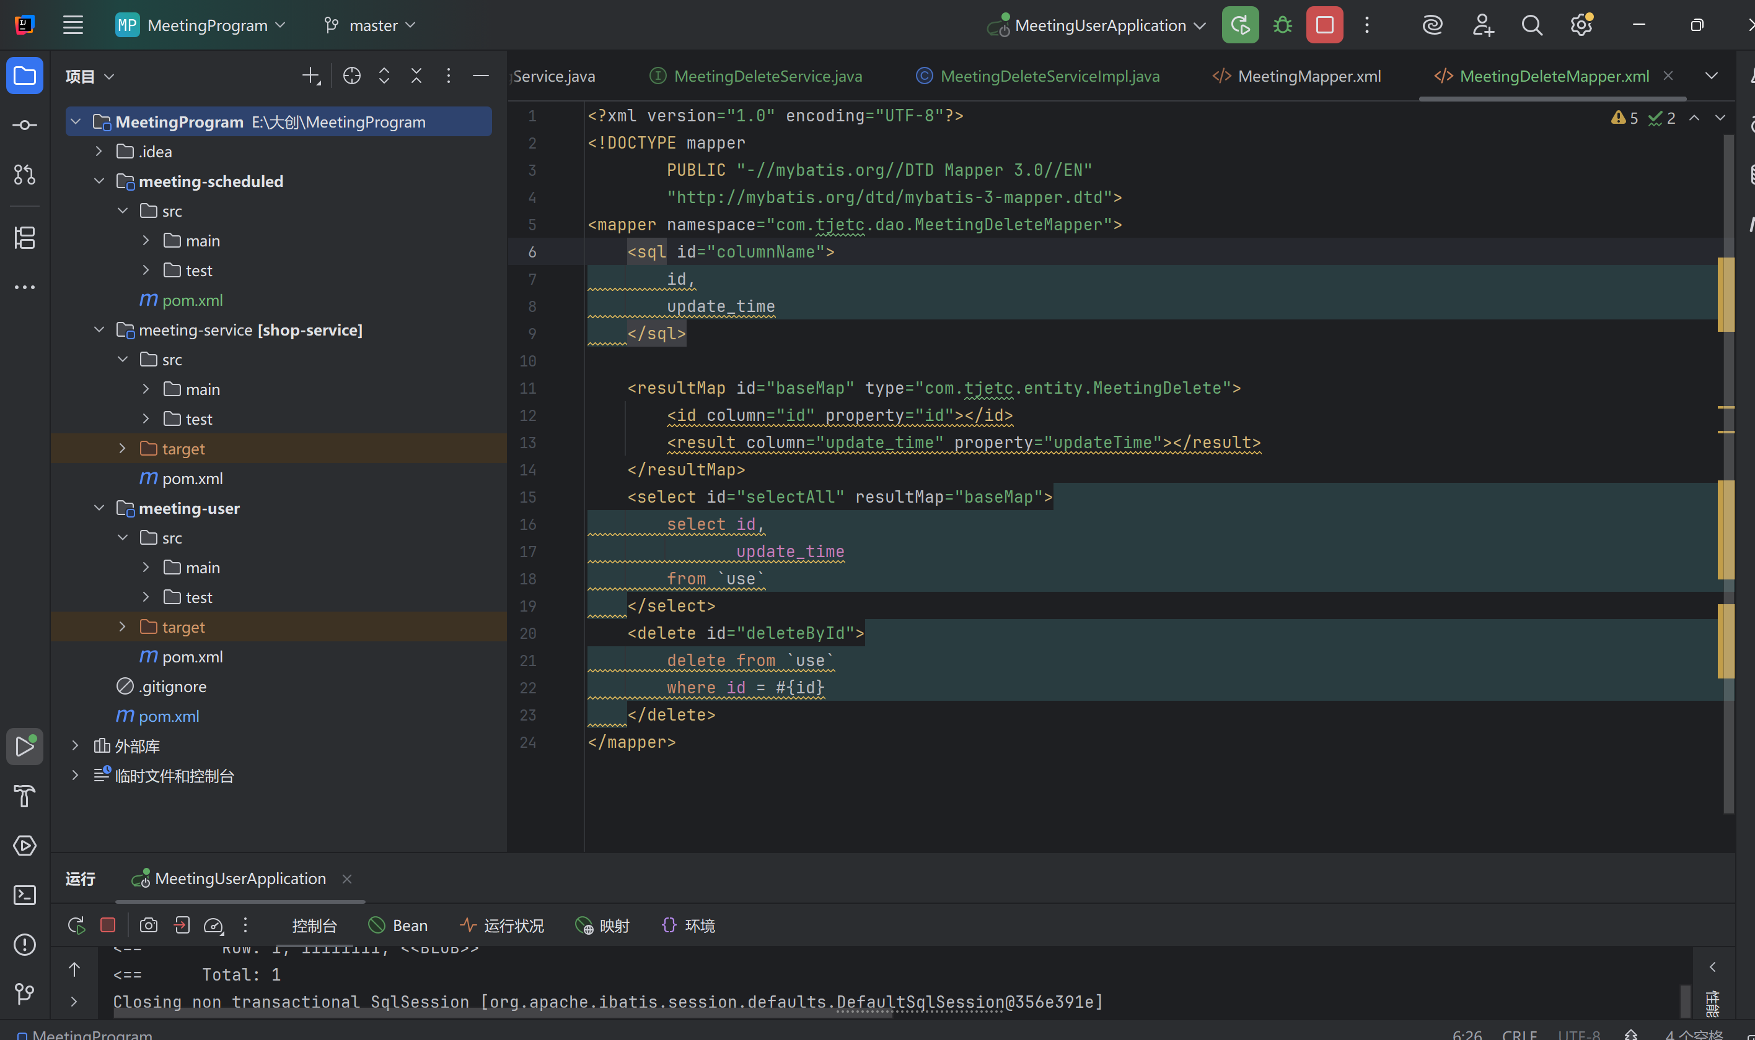
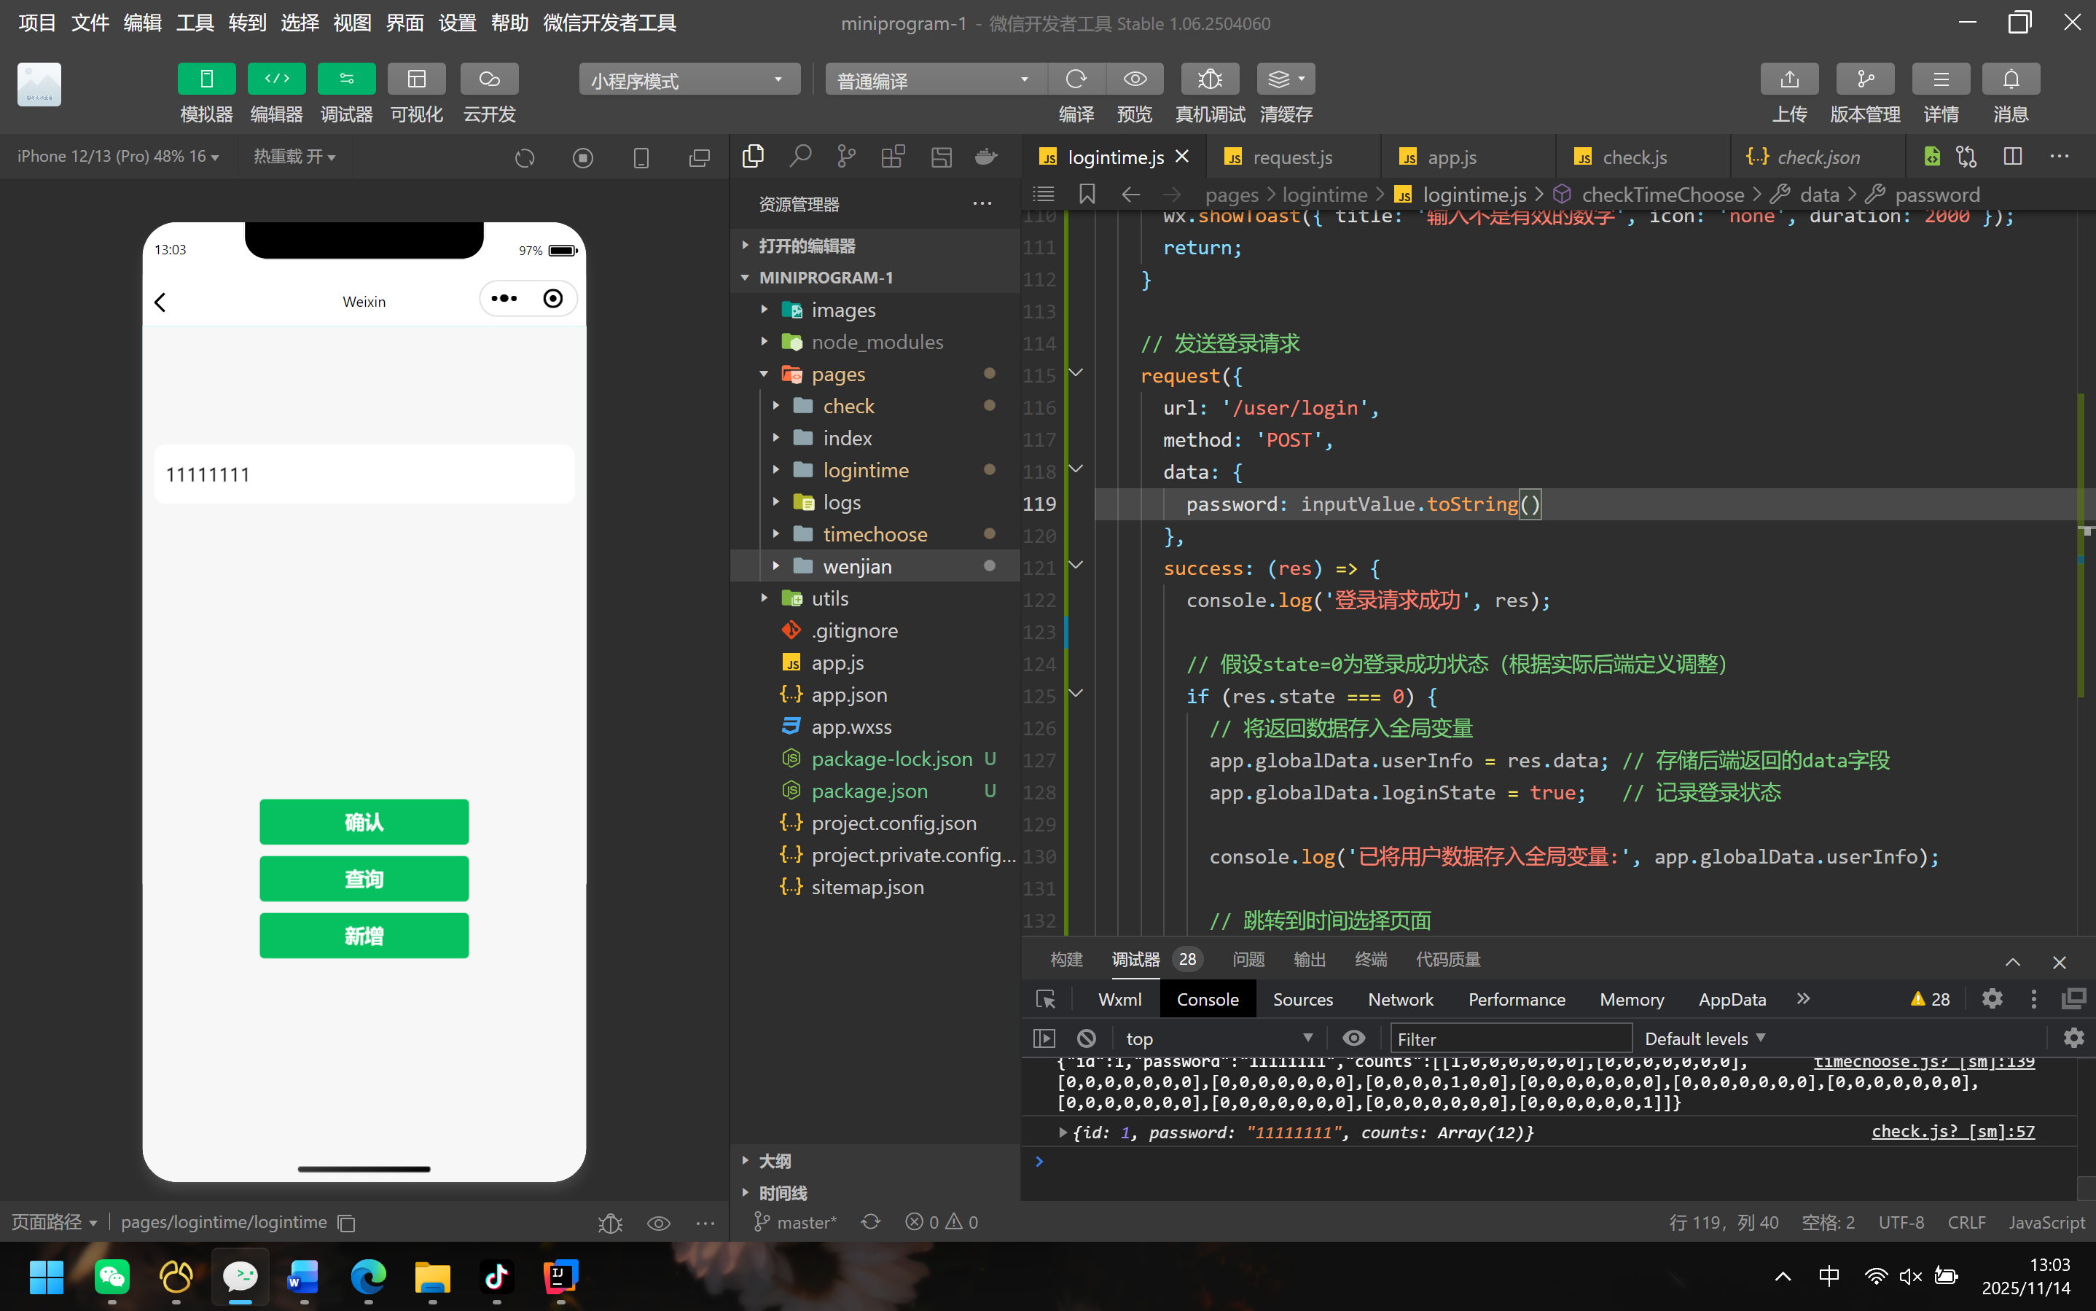
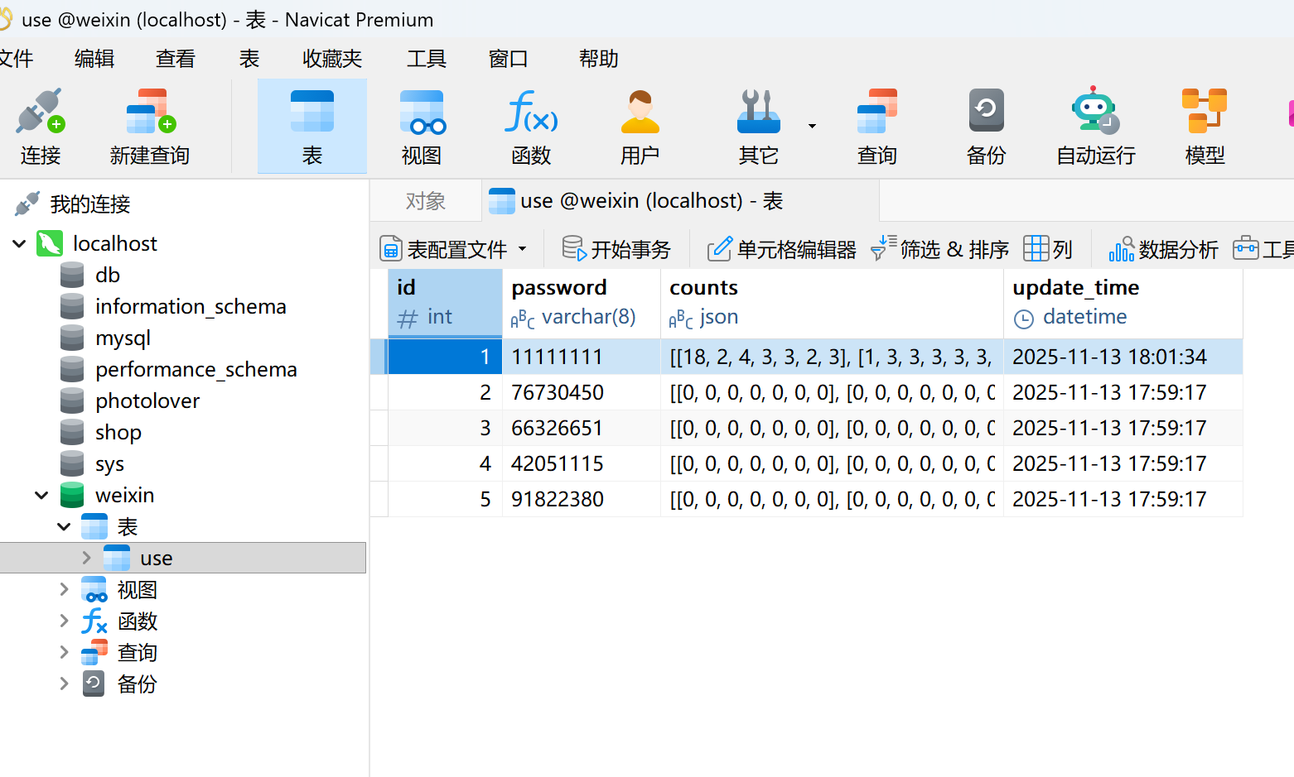
06 实物成果图
- 项目创新点（200字以内）
- 使用微信小程序作为项目平台：微信已经成为了人手不离的一个软件，微信小程序作为平台可以方便大家的使用。
- 创建定时任务来进行删除：在用户创建会议码之后，，我没有给删除的选项，而是在每天早上两点的时候进行一次遍历，检查有没有哪个会议码是7天没有任何人访问的，如果有则删除这个会议码对应的数据
- 让用户自定义的数据可视化：在用户查询的界面，可以让用户自定义输入人数界限，从而通过不同颜色对比快速查找合适的开会时间
- 用户上传时间可以正反面选择：可以选择空闲时间上传也可以上传忙碌时间
九、项目成果（详细介绍项目成果、项目获奖情况、学术成果）
（一）、已实现功能总览
- 一键创建会议
进入小程序首页点击“新增会议”，后端立即生成 8 位随机数字作为会议码，重复概率低于千万分之一，并将会话信息写入数据库。
- 二种入会方式
  - 输入已有会议码登录
  - 直接创建新会议后自动跳转
全部方式均无需注册、无密码，零学习成本。
- 12×7 时间段矩阵采集
将一周 7 天、每天 12 个时段（可对应 8:00-21:40）抽象成 84 个格子，用户通过单选按钮切换“空闲/忙碌”双态，点击格子即可变色标记，前端实时渲染。
- Delta 增量回写与并发控制
前端仅提交“变化量”而非整表覆盖，后端采用行级锁 + 内存合并算法，支持 500 人以上同时选时而不丢失数据。
- 实时聚合与阈值判断
每个格子显示当前已选人数，用户可自定义“界限人数”。当某时段人数 ≤ 界限值时格子呈绿色，> 界限值时自动变红，帮助会议发起人快速锁定最佳时段。
- 会议全生命周期管理
提供创建、查询、更新、删除全套 REST 接口，更新操作支持增量合并；删除采用物理删除，并配合定时任务自动清理过期数据，保证数据库轻量化。
- 7 天过期自动清理
基于 Spring @Scheduled，每日凌晨 2:00 触发，批量删除 7 天内未更新的会议记录，10 万级数据量下执行时间 < 800 ms，无需人工维护。
- 统一异常与返回封装
后端所有接口均返回 JsonResult 统一格式，前端通过 state == 0 判断成功，错误信息直接 Toast 提示，降低前后端沟通成本，提升开发效率。
（二）、后续可扩展方向
- 接入讯飞语音识别ai，让ai参与到会议中来，从而可以识别并记录会议内容，生成会议纪要等。
- 实现用户的登录功能，从而让用户可以管理自己创建的会议码，对其进行删除等。
- 让用户可以自定义会议码的保留时间，在超过保留时间还没有被使用的话就自动删除。
- 在生成会议码的同时，生成一个会议内容模块，大家可以在自己的手机上记录此会议的内容，并且保存在这个模块里。

